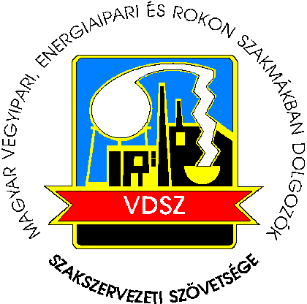 | MAGYAR VEGYIPARI, ENERGIAIPARI ÉS ROKON SZAKMÁKBAN  DOLGOZÓK SZAKSZERVEZETI SZÖVETSÉGE  1068 Budapest, Benczúr u.45.  www.vdsz.hu

1/2019. évi
Elnökségi Határozat

A Magyar Vegyipari, Energiaipari és Rokon Szakmákban Dolgozók Szakszervezeti Szövetségének elnöksége az Alapszabály 6.2 pontja alapján hozzájárul, hogy a Gáz- és Olajszállítók Egység Szakszervezet – mely egyben tagja a Gázipari Szakszervezeti Szövetségnek - a VDSZ tagszervezeteihez csatlakozzon.

Budapest, 2019. január 31.

Kiss Béla
alelnök

Hitelesítők:

------------------------------------------------------- | -------------------------------------------------------

